Ультразвук в радіоелектроніці
У радіоелектроніці часто виникає необхідність затримати один електричний сигнал щодо іншого. Вдале рішення знайшли вчені, запропонувавши ультразвукові лінії затримки (ЛЗ). Дія їх засновано на перетворення електричних імпульсів в імпульси УЗ-механічних коливань, швидкість поширення яких значно менше швидкості поширення електромагнітних коливань. Після зворотного перетворення механічних коливань в електричні імпульс напруги на виході лінії буде затриманий щодо вхідного імпульсу.
Для перетворення електричних коливань в механічні і назад використовують магнітострикційні і п'єзоелектричні перетворювачі. Відповідно до цього ЛЗ підрозділяються на магнітострикційні і п'єзоелектричні.
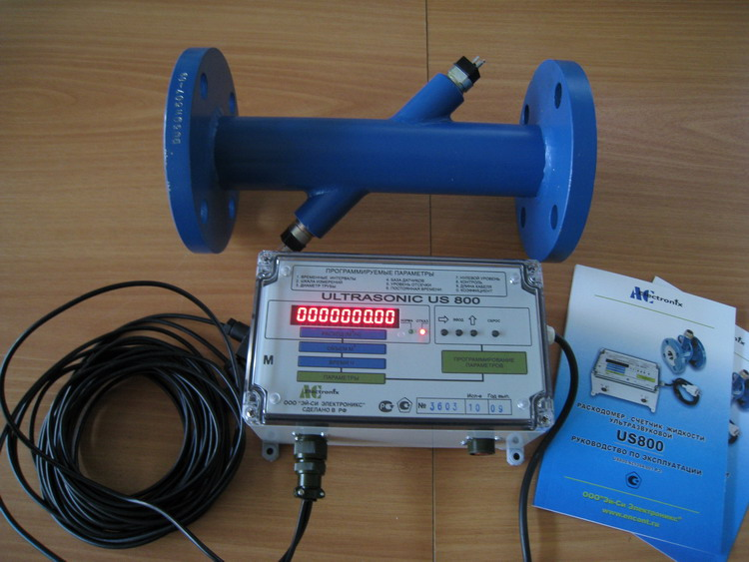
Магнітострикційні ЛЗ складається з вхідного та вихідного перетворювачів, магнітів, звукопровіда і поглиначів.
Вхідний перетворювач складається з котушки, по якій протікає струм вхідного сигналу, ділянки звукопровіда з магнітострикційні матеріалу, в якій виникають механічні коливання УЗ-частоти, і магніту, що створює постійне підмагнічування зони перетворення. Вихідний перетворювач із влаштування майже не відрізняється від вхідного.
Звукопровід являє собою стрижень з магнітострикційні матеріалу, в якому порушуються УЗ-коливання, що поширюються з швидкістю приблизно 5000 м/с для затримки імпульсу, наприклад, на 100 мкс довжина звукопровіда повинна бути близько 43 см. Магніт потрібний для створення початкової магнітної індукції і підмагнічення зони перетворення.
Поглиначі для зменшення рівня паразитних відображених сигналів розташовуються на обох кінцях звукопровіда.
Принцип дії магнітострикційні ЛЗ заснований на зміні розмірів феромагнітних матеріалів під впливом магнітного поля. Механічне обурення, викликане магнітним полем котушки вхідного перетворювача, передається по звокопроводу і, дійшовши до котушки вихідного перетворювача, наводить в ній електрорушійну силу.
П'єзоелектричні ЛЗ влаштовані таким чином. На шляху електричного сигналу ставлять п'єзоелектричний перетворювач (платівку, кварцу), який жорстко з'єднаний з металевим стрижнем (звукопроводом). До другого кінця стрижня прикріплений другу п’єзоелектричний перетворювач. Сигнал, підійшовши до вхідного перетворювача, викликає механічні коливання УЗ-частоти, які потім поширюються в звукопроводі. Досягнувши другий перетворювача, УЗ-коливання знову перетворюються в електричні. Але так як швидкість поширення УЗ в звукопроводі значно менше швидкості менше швидкості розповсюдження електричного сигналу, сигнал, на шляху якого був звукопровід, відстає від одного на величину, що дорівнює різниці швидкості розповсюдження УЗ і електромагнітних сигналів на певній ділянці.

